Miljøgodkendelse til etablering af HCl og NaOH tanke inkl. tankgrav

For:
Ørsted Bioenergy & Thermal Power A/S, Skærbækværket

Ref. Rikrg/Tikol

MILJØGODKENDELSE til etablering af HCl og NaOH tanke inkl. tankgrav

For:
Ørsted Bioenergy & Thermal Power A/S, Skærbækværket
Adresse: Klippehagevej 22, 7000 Fredericia
Matrikel nr.: 4d, Skærbæk By, Taulov
CVR-nummer: 27446469
P-nummer: 1017586641
Listepunkt nummer: Bilag 1: listepunkt 1,1, b (Energianlæg - Forbrænding af
brændsel i anlæg med en samlet nominel indfyret termisk
effekt på 50 MW eller derover, hvor brændslet er andet
end kul og/eller Orimulsion).
J. nummer: 2026-81619

Miljøgodkendelsen omfatter:
Godkendelse til etablering af tankgård med dertilhørende to tanke til hhv. saltsyre (HCl) og natriumhydroxid (NaOH).

Dato: 22. september 2026

Godkendt: Rikke Krebbers Grünnewald

Annonceres den 22. september 2026
Klagefristen udløber den 20. oktober 2026
Søgsmålsfristen udløber den 22. marts 2026
Godkendelsen bortfalder, hvis den ikke er udnyttet inden 5 år fra godkendelsens dato.
Efter ibrugtagning vil godkendelsen bortfalde, hvis den ikke har været udnyttet i 3 på hinanden følgende år, jf. Miljøbeskyttelseslovens § 78 a.
Revurdering påbegyndes når EU-kommissionen har offentliggjort en BAT-konklusion i EU-tidende, der vedrører virksomhedens hovedlistepunkt.

Indhold
Indholdsfortegnelse
1. Indledning 1
2. Afgørelse og vilkår 2
2.1 Vilkår for miljøgodkendelsen 2
A Generelle forhold 2
B Indretning og drift 2
C Luftforurening 3
D Lugt 3
E Spildevand, overfladevand mv. 3
F Støj 3
G Affald 3
H Jord og grundvand 3
I Til- og frakørsel 4
J Indberetning/rapportering 4
K Sikkerhedsstillelse 4
L Driftsforstyrrelser og uheld 5
M Risiko/forebyggelse af større uheld 5
N Ophør 5
3. Vurdering og bemærkninger 6
3.1 Begrundelse for afgørelse 6
3.2 Vurdering 6
A Generelle forhold 7
B Indretning og drift 7
C Luftforurening 8
D Lugt 8
E Spildevand, overfladevand m.v. 8
F Støj 8
G Affald 9
H Jord og grundvand 9
I Til- og frakørsel 9
J Indberetning/rapportering 9
K Sikkerhedsstillelse 10
L Driftsforstyrrelser og uheld 10
M Risiko/forebyggelse af større uheld 10
N Ophør 10
3.3 Udtalelser/høringssvar 11
4. Forholdet til loven 14
4.1 Lovgrundlag 14
4.2 Øvrige gældende godkendelser og påbud 15
4.3 Tilsyn med virksomheden 15
4.4 Offentliggørelse og klagevejledning 15
4.5 Liste over modtagere af kopi af afgørelsen 17
Bilag
Bilag A. Ansøgning om miljøgodkendelse/miljøteknisk beskrivelse
Bilag B. Kort over virksomhedens beliggenhed i 1:25.000
Bilag C. Virksomhedens omgivelser (temakort)
Bilag D. Lovgrundlag – Referenceliste
Bilag E. Afgørelse om basistilstandsrapport

Indledning
Ørsted Bioenergy & Thermal Power A/S, Skærbækværket består af 2 kraftvarmeproducerende blokke, blok 3 og SKV40. Kraftværket har den 13. maj 2026 indsendt ansøgning om miljøgodkendelse til at etablere et nyt teknisk anlæg til opbevaring af 30 % HCl (saltsyre) og 50 % NaOH (natriumhydroxid). HCl og NaOH anvendes i kraftværkets vandproduktionsanlæg til at regenerere ionbyttermasse samt til konditionering af vand.

Kraftværket har i forbindelse med ansøgningen redegjort for miljøforholdene i forbindelse med projektet. Miljøpåvirkningerne begrænser sig til afdampning af HCl, som opsamles i skrubber samt risiko for påvirkning af jord og grundvand ved eventuelle utætheder eller spild.

Miljøstyrelsen har i godkendelsen stillet vilkår om opbevaring af HCl og NaOH, overvågning og kontrol med anlægget for at forebygge utætheder og spild samt opsamling af spild.

Der er sammen med denne afgørelse også truffet afgørelse om, at virksomheden ikke skal udarbejde en basistilstandsrapport. Årsagen er, at HCl og NaOH ikke vil kunne medføre en længerevarende forurening af jord og grundvand. Afgørelsen fremgår af bilag E.

Virksomheden har sammen med ansøgning om miljøgodkendelse ansøgt om godkendelse jf. miljøvurderingsloven. Miljøstyrelsen har den 22. september 2026 truffet afgørelse om, at der ikke skal gennemføres miljøvurdering af projektet.

Miljøstyrelsen vurderer samlet set, at det ansøgte lever op til BAT og kan drives uden væsentlige gener for omgivelserne, når driften sker i overensstemmelse med miljøgodkendelsen og det oplyste i miljøansøgningen. Se bilag A.

Afgørelse og vilkår
På grundlag af oplysningerne i afsnit 3, ansøgning om miljøgodkendelse, samt bilagene til afgørelsen godkender Miljøstyrelsen hermed etablering af tanke til HCl og NaOH.

Miljøgodkendelsen meddeles i henhold til § 33, stk. 1, i miljøbeskyttelsesloven.

Afgørelsen gives på følgende vilkår, der som udgangspunkt er retsbeskyttede i en periode på 8 år fra afgørelsens dato. Afgørelsen tages dog op til revurdering i overensstemmelse med reglerne i miljøbeskyttelseslovens § 41a, stk. 2 og 3, herunder når EU-Kommissionen har offentliggjort en BAT-konklusion i EU-Tidende, der vedrører virksomhedens listepunkt.

I afgørelsen er anvendt populærnavne for love og bekendtgørelser. En samlet oversigt fremgår af bilag D.

Vilkår for miljøgodkendelsen
- Generelle forhold
  - Godkendelsen skal være tilgængelig på virksomheden. Alle relevante personer skal kende godkendelsens indhold.
  - Tilsynsmyndigheden skal straks underrettes, såfremt vilkårene i denne godkendelse ikke overholdes.
Hvis overskridelser af vilkår eller andre driftsforstyrrelser eller uheld medfører umiddelbar fare for menneskers sundhed, eller i betydeligt omfang truer med at påvirke miljøet negativt, skal driften af anlægget i relevant omfang indstilles.
Virksomheden skal straks træffe de fornødne foranstaltninger til sikring af, at vilkårene igen overholdes.
- Indretning og drift
  - Etablerede tanke til hhv. HCl og NaOH skal være udført i materiale, som er bestandigt overfor det pågældende oplagrede kemikalie.
  - Ny rørføring i forbindelse med tanke til HCl og NaOH, hvori der transporteres HCl eller NaOH, skal etableres som overjordisk, dobbeltrør. Rørføringen skal indvendigt være udført i materiale, der er bestandigt over for det gældende kemikalie, og udvendigt være udført eller beskyttet, så den er bestandig over for vejrpåvirkninger.
  - Det skal være tydeligt angivet, hvilken koblingsstuds der hører til hhv. HCl-tanken og NaOH-tanken.
  - Påfyldning af HCl og NaOH fra tankbil til de respektive tanke, skal overvåges under hele påfyldningen. Påfyldningen skal straks standes ved konstatering af overfyldning, spild eller udslip.
- Luftforurening
Der sættes ikke nye vilkår vedrørende luftforurening.
- Lugt
Der sættes ikke nye vilkår vedrørende lugt.
- Spildevand, overfladevand mv.
Der sættes ikke nye vilkår vedrørende spildevand, overfladevand mv. Virksomheden skal forsat overholde vilkår om spildevand, overflade mv. som er angivet i virksomhedens Revurdering af 5. juli 2022.
- Støj
Der sættes ikke nye vilkår vedrørende støj. Virksomheden skal fortsat overholde vilkår om støj fra virksomhedens Revurdering af 5. juli 2022.
- Affald
Der sættes ikke nye vilkår vedrørende affald.
- Jord og grundvand
  - Virksomheden skal udføre inspektion af tankanlægget. Inspektionsfrekvens og -omfang skal være i henhold til nedenstående tabel:
Del af tankanlæg | Frekvens af kontrol | Omfang
Udendørstanke
HCl-tank | Indvendigt: 1 gang hvert 20. år | Visuel inspektion
HCl-tank | Udvendigt: 1 gang årligt | Visuel inspektion
NaOH-tank | Indvendigt: 1 gang hvert 20. år | Visuel inspektion
NaOH-tank | Udvendigt: 1 gang årligt | Visuel inspektion
Kontrol af sensorer og alarmsystem (inkl. lækagetråd i rør) | 1 gang årligt | Udført af sagkyndig
Underjordiske tanke
Regnvandsbrønde | Hvert 20. år | Trykprøvning eller TV-inspektion
Rørføring udenfor tankgrav
Kemikalierør | Udvendigt: 1 gang årligt | Visuel inspektion
Kemikalierør | Indvendigt: 1 gang hvert 10. år | Trykprøvning eller TV-inspektion
Flager, pumper og ventiler | 1 gang årligt | Visuel inspektion
Tankgrav
Belægning | 1 gang årligt | Visuel inspektion
Læsseplads (betonplade) | 1 gang årligt | Visuel inspektion
Egenkontrollen skal kunne dokumenteres og være tilgængelig for tilsynsmyndigheden.
- Til- og frakørsel
Der sættes ikke nye vilkår vedr. til- og frakørsel. Virksomheden skal overholde til- og frakørselsvilkår i virksomhedens Revurdering af miljøgodkendelse af 5. juli 2022.
- Indberetning/rapportering

Eftersyn af anlæg
  - Der skal føres journal over eftersyn af tankgård, tanke og dertilhørende rørføring, med dato for eftersyn, reparationer og udskiftninger, samt oplysninger om eventuelt forekommende driftsforstyrrelser, uheld og spild/udslip.
  - Der skal føres journal over kontrollen med det kontinuerte måleudstyr som lækagealarmer, pH-sensorer og andre sensorer, dsv:
- Garantiafprøvning/kvalitetskontrol
- Kalibrering eller parallelmålinger
- Løbene vedligeholdelse og justeringer

Opbevaring af journaler
  - Journalerne skal være tilgængelige for, og på, forlangende indberettes til tilsynsmyndigheden.
Journalerne skal opbevares på virksomheden i mindst 3 år.
- Sikkerhedsstillelse
Der sættes ikke nye vilkår vedrørende sikkerhedsstillelse.
- Driftsforstyrrelser og uheld
Der sættes ikke nye vilkår til driftsforstyrrelser og uheld. Virksomheden er fortsat underlagt vilkårene om driftsforstyrrelser og uheld i virksomhedens Revurdering af 5. juli 2022.
- Risiko/forebyggelse af større uheld
Der sættes ikke vilkår om risiko/forebyggelse af større uheld.
- Ophør
Der sættes ikke nye vilkår vedrørende ophør. Virksomheden er fortsat underlagt vilkår om ophør i virksomhedens Revurdering af 5. juli 2022.

Vurdering og bemærkninger

Begrundelse for afgørelse
Skærbækværket hører under listepunkt 1.1.a i Godkendelsesbekendtgørelsens bilag 1.

Det nye tankanlæg skal bruges til opbevaring af saltsyre og natriumhydroxid. Begge stoffer er klassificerede som ætsende iht. CLP-forordningen. Anlægget er placeret udendørs uden overdækning.

Miljøpåvirkningerne fra projektet er primært risiko for påvirkning af jord og grundvand ved eventuelle utætheder eller spild. Tankene, som er på 20 m³ (NaOH) og 30 m³ (HCl) er placeret i hver sin tankgrav, som kan indeholde 110 % af tankens volumen. Rør fra tankanlægget til vandfabrikken udføres i dobbeltrør med lækagetråd. Læssepladsen støbes i beton med fald mod en afløbsbrønd. Losning af syre/base er overvåget af både chaufføren og en operatør fra værket. Regnvand opsamles i tre nedgravede brønde med pH-sensor. Regnvandet ledes derfra via en fælles opsamlingsbrønd til det eksisterende afvandingssystem. I tilfælde af spild ledes regnvandet til værkets neutraliseringsbassin. Hele anlægget er overvåget fra kontrolrummet, som er bemandet døgnet rundt.

Oplaget af saltsyre (30 % opl.) vil give saltsyredampe i fortrængningsluften fra lagertaken. Ved losning af syre ledes dampene gennem en skrubber. Der kommer ikke dampe fra natriumhydroxiden (50 % opl.).

Miljøstyrelsen vurderer, at virksomheden har truffet foranstaltninger til at forebygge og begrænse forurening jf. BAT. Såfremt de stillede vilkår overholdes, finder Miljøstyrelsen, at virksomheden kan drive anlægget uden væsentlige miljømæssige gener for omgivelserne.

Vurdering

Planforhold og beliggenhed
Skærbækværket er beliggende i Skærbæk sydvest for Fredericia, ud mod Kolding Fjord. Øst for værket ligger Skærbæk by, stranden og lystbådehavnen.

Skærbækværkets område er i kommuneplan 2017-2029 for Fredericia Kommune omfattet af rammeområderne; S.E.3A, S.E.3B og S.E.3C - der alle ligger i byzone. Den østligste del er udlagt som rammeområde S.B.3.

Skærbækværket er omfattet af lokalplan 308A Skærbækværket, som fastsætter områdets anvendelse til kraftværk med anvendelse i tilknytning hertil.

Det nye tankanlæg skal placeres indenfor det i lokalplanen definerede delområde 3, men placeringen ligger ikke indenfor et byggefelt. Lokalplanens §7.26 foreskriver, at der for al bebyggelse, der ligger udenfor et byggefelt, skal udarbejdes en byggeretsgivende lokalplan. Tankanlægget vurderes af kommunen at falde ind under begrebet ”bebyggelse”, da det er en fast konstruktion med fundament mm. Der vil derfor skulle opnås dispensation til lokalplanen for placeringen. Virksomheden har søgt og opnået denne dispensation den 9. september 2026.

Der er ikke drikkevandsinteresser i området.

Afstanden til nærmeste naturbeskyttede §3 område er ca. 300 meter. Nærmeste internationale naturbeskyttelsesområde ligger 1,5 km syd for Skærbækværket. Nærmeste fredede område ligger 1200 m fra Skærbækværket. Projektet kan ikke påvirke disse områder.

Begrundelse for og bemærkninger til de enkelte vilkår
- Generelle forhold

Afgørelsen skal være tilgængelig på virksomheden og driftspersonalet skal være orienteret om godkendelsens indhold og vilkår, således at det sikres at ansvarlige for driften er bekendte med virksomhedens miljøgodkendelse og sikrer at denne overholdes til enhver tid.

Vilkåret er fastsat med udgangspunkt i godkendelsesbekendtgørelsens § 21, stk. 1 nr. 6. Vilkåret skal sikre, at driftsherren straks indberetter til tilsynsmyndigheden, når vilkår ikke overholdes.
- Indretning og drift

Vilkåret er fastsat med udgangspunkt i BREF-dokumentet Emissions from Storage, Kapitel 5, afsnit 5.1.1.3 vedrørende forebyggelse af hændelser og større uheld. Det fremgår af denne BAT, at forebyggelse af korrosion og/eller anden kemisk nedbrydning, bl.a. kan sikres ved at vælge konstruktionsmateriale, der er bestandigt over for det oplagrede produkt.

Der sættes vilkår om rørføring med udgangspunkt i BREF-dokumentet Emissions from Storage, Kapitel 5, afsnit 5.2.2.1 om rørføring. Formålet med overjordisk og dobbeltrørføring er, at reducere risikoen for emissioner som følge af lækage fra rørene, samt at føre rørføringen lettere at inspicere og vedligeholde.
Vilkåret stiller derudover også krav til rørmaterialets bestandighed. Det fremgår af BREF-dokumentet, at BAT til forebyggelse af intern korrosion er at vælge konstruktionsmateriale, der er bestandigt overfor det produkt, der transporteres. Desuden skal rørenes udvendige materiale ligeledes være bestandigt overfor ekstern korrosion.

Der sættes vilkår om, at det skal angives tydeligt, hvilken tankstuds der hører til hvilken tank, således at risikoen for forkert påfyldning af kemikalier mindskes.
Sammenblanding af HCl og NaOH medfører en kraftig varmeudvikling. Denne reaktion kan medføre risiko for skader på tanken samt anlæg, såfremt der sker udslip af kemikalier.
En tydelig identifikation af tankstudserne skal derfor medvirke til at forebygge sådanne hændelser.

For at forebygge og begrænse risikoen for spild, overfyldning eller udslip af HCl og NaOH i forbindelse med påfyldning af tankene fra tankvogn, sættes der vilkår om, at påfyldning skal overvåges. Vilkåret skal sikre, at eventuelle fejl eller uregelmæssigheder under påfyldningen konstateres hurtigt, og at påfyldningen straks kan standes, så omfanget af et eventuelt spild eller udslip begrænses.
- Luftforurening

Der sættes ikke nye vilkår for luftforurening for virksomheden.
Det vurderes på baggrund af fremsendte ansøgning fra virksomheden, at nærværende projekt ikke vil give anledning til øget emission.
- Lugt

Der sættes ikke nye vilkår for lugt i nærværende godkendelse.
Det vurderes på baggrund af fremsendte ansøgning fra virksomheden, at nærværende projekt ikke vil give anledning til lugtgener.
- Spildevand, overfladevand m.v.

Der sættes ikke nye vilkår for spildevand, overfladevand mv. i nærværende godkendelse. Det vurderes, at allerede gældende vilkår i virksomhedens Revurdering af 5. juli 2022 for lugt, er tilstrækkelige.
Det vurderes på baggrund af fremsendte ansøgning fra virksomheden, at nærværende projekt ikke vil give anledning til lugtgener.
- Støj

Der sættes ikke nye vilkår for støj, overfladevand mv. i nærværende godkendelse. Det vurderes, at allerede gældende vilkår i virksomhedens Revurdering af 5. juli 2022 for lugt, er tilstrækkelige.
Det vurderes på baggrund af fremsendte ansøgning fra virksomheden, at nærværende projekt ikke vil give anledning til støjgener.
- Affald

Der sættes ikke nye vilkår for affald i nærværende godkendelse.
Det vurderes på baggrund af fremsendte ansøgning fra virksomheden, at nærværende projekt ikke vil give anledning til øget affald.

- Jord og grundvand

Virksomheden skal, foruden vilkår H1 i nærværende godkendelse, overholde vilkår H3-H7 samt vilkår I7, I9 og I10 i virksomhedens Revurdering af 5. juli 2022. Det vurderes, at vilkår H1 i nærværende godkendelse samt i nævnte vilkår fra virksomhedens Revurdering af 5. juli 2022, er tilstrækkelige for at forebygge spild og udslip af kemikalier.

Der sættes vilkår om regelmæssig inspektion af HCl- og NaOH-tankene samt tankgården for at forebygge og begrænse risikoen for udslip af kemikalier til jord og grundvand. Inspektionen skal sikre, at eventuelle skader, utætheder eller funktionssvigt på tanke, tankgård og tilhørende kontrol- og sikkerhedsudstyr opdages og kan afhjælpes, inden de medfører et spild eller udslip.

Vilkåret er sat med udgangspunkt i BREF-dokumentet Emissions from Storage, Kapitel 5, afsnit 5.1.1.1 om inspektion og vedligeholdelse, hvor det angives at BAT er at anvende systemer til at fastlægge forebyggende vedligeholdelsesplaner og udvikle risikobaserede inspektionsplaner.
- Til- og frakørsel

Der sættes ikke nye vilkår for til- og frakørsel i nærværende godkendelse.
Det vurderes på baggrund af fremsendte ansøgning fra virksomheden, at nærværende projekt ikke vil give anledning til anderledes eller generende kørsel.

- Indberetning/rapportering

Der sættes vilkår om, at virksomheden skal føre journal over eftersyn af tankgård, tanke og dertilhørende rørføring samt journaler over reparationer og udskiftninger. Journalerne skal endvidere indeholde oplysninger om eventuelle driftsforstyrrelser, uheld og spild/udslip. Journalføringen skal sikre dokumentation for, at de fastsatte eftersyn gennemføres, og at konstaterede fejl og skader håndteres.
Vilkåret er sat på baggrund af BREF-dokumentet Emissions from Storage, Kapitel 5, afsnit 5.1.1.1 om inspektion og vedligeholdelse, samt kapitel 4, afsnit 4.1.6.1.1 om operationelle procedurer og træning, hvor der bl.a. peges på behovet for inspektions- og vedligeholdelsesplaner, samt relevante inspektions- og vedligeholdelsesregistre.

Der sættes vilkår om, at virksomheden skal føre journal over kontrollen med det kontinuerte måleudstyr, herunder lækagealarmer, pH-sensorer og øvrige sensorer. Kontrol og dokumentation af måleudstyret skal sikre, at udstyret til enhver tid fungerer efter hensigten, og at fejl afvigelser identificeres og kan afhjælpes. Dette er væsentligt, da måleudstyret indgår som en del af virksomhedens overvågning og forebyggelse af bl.a. overfyldning og lækager.
Vilkåret er fastsat med udgangspunkt i BREF-dokumentet Emissions from Storage, Kapitel 4, med særlig fokus på afsnit 4.1.2.2 og 4.1.6.1.5 til 4.1.6.1.7.

Der sættes vilkår om, at journalerne skal være tilgængelige for tilsynsmyndigheden og på forlangende indberettes hertil. Kravet skal sikre, at virksomheden og tilsynsmyndigheden har mulighed for at følge udviklingen i anlæggets tilstand samt få kendskab til gennemførte eftersyn, reparationer og udskiftninger, samt eventuelle driftsforstyrrelser, uheld, spild og/eller udslip. Journalføringen skal således understøtte virksomhedens løbende forebyggelse af udslip og tilsynsmyndighedens mulighed for at føre effektivt tilsyn med, at vilkårene for anlægget overholdes.
Kravet om, at journalerne skal opbevares på virksomheden i mindst 3 år, skal sikre, at oplysningerne om tidligere eftersyn, vedligeholdelse og hændelser er tilgængelige over en længere periode og kan indgå i vurderingen af anlæggets drift.

- Sikkerhedsstillelse

Der sættes ikke nye vilkår for sikkerhedsstillelse i nærværende godkendelse. Virksomheden er ikke omfattet af sikkerhedsstillelse, jf. Miljøbeskyttelsesloven §39a.
- Driftsforstyrrelser og uheld

Der sættes ikke nye vilkår for driftsforstyrrelser og uheld i nærværende godkendelse. Det vurderes, at allerede gældende vilkår i virksomhedens Revurdering af 5. juli 2022 for driftsforstyrrelser og uheld er, tilstrækkelige.
Det vurderes på baggrund af fremsendte ansøgning fra virksomheden, at nærværende projekt ikke vil give anledning til øget risiko for driftsforstyrrelser og uheld.

- Risiko/forebyggelse af større uheld

Der sættes ikke vilkår om risiko/forebyggelse af større uheld. Virksomheden er omfattet af risikobekendtgørelse, dog indgår der ikke risikostoffer i projektet.
- Ophør

Der sættes ikke nye vilkår for ophør i nærværende godkendelse. Det vurderes, at allerede gældende vilkår i virksomhedens Revurdering af 5. juli 2022 for ophør, er tilstrækkelige.

Udtalelser/høringssvar

Udtalelse fra borgere mv.
Ansøgningen om miljøgodkendelse har været annonceret på Miljøstyrelsens hjemmeside www.mst.dk den 17. juni 2026. Der er ikke modtaget nogle henvendelser vedrørende ansøgningen.

Udtalelse fra kommunen
Miljøstyrelsen modtog den 8. juli 2026 Fredericia Kommunes §7 udtalelse for nærværende projekt.

Kommunens udtalelse
Fredericia Kommune har gennemgået ansøgningsmaterialet og har følgende bemærkninger til hhv. ansøgningen om miljøgodkendelse og VVM-screeningsansøgningen:

Planforhold
Skærbækværket er omfattet af lokalplan 308A Skærbækværket, som fastsætter områdets anvendelse til kraftværk med anvendelse i tilknytning hertil.

Det nye tankanlæg skal placeres indenfor det i lokalplanen definerede delområde 3, men placeringen ligger ikke indenfor et byggefelt.

Lokalplanens §7.26 foreskriver, at der for al bebyggelse der ligger uden for et byggefelt, skal udarbejdes en byggeretsgivende lokalplan. Tankanlægget vurderes at falde ind under begrebet ”bebyggelse” da det er en fast konstruktion med fundament mm.

Der vil derfor skulle opnås dispensation til lokalplanen for placeringen. Det vurderes ikke blive et problem, da en del af lokalplanens formålsparagraffer (§1.4) er at muliggøre opførelse af ny bebyggelse, der er nødvendige for værkets fremtidige drift.

Tankenes højde fra terræn til stålbjælke over tank er 6,5 m. Begge tanke er 5 m over terræn.

Spildevandsforhold
Skærbækværket er omfattet af kloakopland SK9a, SK9 samt SK4 i Fredericia Kommunes spildevandsplan, som er henholdsvis separat og fælles kloakeret.

Af det fremlagte materiale vurderes anlægget placeret i kloakopland SK9, som er separat kloakeret. Det er oplyst, at der ikke udledes ekstra regnvand, da arealet hvor projektet etableres allerede er befæstet. Det eneste spildevand der afledes fra projektet, er regnvand som enten kan være ubelastet eller belastet.

I materialet redegøres for forebyggelse og håndtering af spild af HCl og NaOH, herunder håndtering af belastet regnvand og spild til afløbssystem fra tankgård og aflæssepladen. Det fremgår, at de 2 tankgårde og aflæssepladen etableres med hver deres regnvandsbrønd, hvorfra ubelastet regnvand pumpes til den
eksisterende regnvandsledning med udledning til Kolding Fjord. PH moniteres kontinuerligt i hver regnvandsbrønd, for at sikre at pH er neutral og dermed ikke indeholder spild af HCl og NaOH, så vandet kan betragtes som ubelastet.

Hvis pH konstateres uden for neutralt område, stoppes pumpen i den pågældende brønd automatisk, og der meldes alarm. Herefter omstilles manuelt en ventil på afløbssystemet, så det belastede vand eller spild ledes til neutralisationsbassin, hvor vandet pH neutraliseres og udledes til offentlig kloak. Pumpen i brønden igangsættes, når pH igen er konstateret neutral.

Ud fra de forelagte oplysninger – beskrivelse af anlægget - vurderer Fredericia Kommune, at det bassin der henvises til, er neutralisationsbassin øst (bassin nr. 65), som via virksomhedens interne spildevandsafledning er tilsluttet offentligt spildevandsanlæg (renseanlæg).

Afledningen fra bassin nr. 65 er således omfattet af og skal overholdes virksomhedens gældende tilslutningstilladelse; ”Tilslutningstilladelse for spildevand Ørsted Bioenergy & Thermmal Power A/S, Skærbækværket, Klippehagevej 22, Fredericia”. Tilslutningstilladelsen (revurdering) er meddelt af Fredericia Kommune den 17.06.2020 efter miljøbeskyttelseslovens §28, stk. 3 og § 30, stk.1.
Miljøstyrelsen er myndighed for virksomhedens direkte udledning af vand til Kolding Fjor (vandområde) og udledningen reguleres i virksomhedens miljøgodkendelse.

Trafikale forhold
Ingen bemærkninger.

Støj
Ingen bemærkninger.

Luftforurening/lugt
Det bør vurderes om der kan forekomme emissioner af dampe indeholdende saltsyre og natriumhydroxyd i fortrængningsluften ved fyldning af tankene herunder om relevante B-værdier overholdes.

Vandområde-og naturplaner
Ingen bemærkninger

Bilag IV-arter
Ingen bemærkninger

Klima
Skærbækværket ligger inden for risikoområde, som er udpeget på baggrund af den nationale vurdering af risiko for oversvømmelse fra hav i henhold til EU’s oversvømmelsesdirektiv. Området indgår i Fredericia Kommunes Stormflodsplan (risikostyringsplan). Selve værket er sikret til en 200-års stormflodshændelse.
Nærværende projektforslag ligger trukket tilbage fra kystlinjen, og placeres bag tankgårde. Derfor vurderes der ikke at være behov for yderligere afværgetiltag mod havoversvømmelse.

Bemærkninger til udkast
Ørsted Bioenergy & Thermal Power A/S, Skærbækværket har sendt deres bemærkninger til Miljøstyrelsen den 9. september 2026.

Virksomhedens bemærkning til vilkår H1:
Det er ikke muligt at trykprøve pladstanke – derfor ønskes kontrol af underjordiske regnvandsbrønde ændret så kontrolomfanget også kan gennemføres som TV-inspektion.

Miljøstyrelsens bemærkning:
Miljøstyrelsen accepterer at kontrol ændres til ”Trykprøvning eller TV-inspektion” og dette er rettet i vilkåret.

Virksomhedens bemærkning om vilkår J2, punkt 3:
Kan - Kalibrering/parallelmålinger erstattes af ”- Kalibrering eller parallelmålinger”?

Miljøstyrelsens bemærkning:
Miljøstyrelsen accepterer at punktet ændres til ” Kalibrering eller parallelmålinger” og dette er rettet i vilkåret.

Fredericia Kommune har sendt deres bemærkninger til Miljøstyrelsen den 21. september 2026.

Kommunens bemærkninger til godkendelse:
Fredericia Kommune modtog den 31. august 2026 et udkast til Miljøgodkendelse, afgørelse om ikke-supplerende BTR samt afgørelse om ikke VVM-pligt. Fredericia Kommune har ingen bemærkninger til de fremsendte udkast.

Miljøstyrelsens bemærkninger:
Miljøstyrelsen har taget Fredericia Kommunes kommentar til efterretning.

Forholdet til loven

Lovgrundlag
Der er i afgørelsen anvendt populærnavne for Love og Bekendtgørelser mv. En oversigt over det anvendte lovgrundlag findes i bilag D.

Miljøgodkendelsen
Miljøgodkendelse gives i henhold til § 33, stk. 1, i miljøbeskyttelsesloven.
Miljøgodkendelsen gives som et tillæg til virksomhedens Revurdering af miljøgodkendelse af 5. juli 2022 og gives under forudsætning af, at såvel de vilkår, der er anført i denne afgørelse som vilkår i førnævnte afgørelse overholdes.

Listepunkt
Skærbækværkets produktion er omfattet af listepunkt:
Bilag 1: listepunkt 1.1. Forbrænding af brændsel i anlæg med en samlet nominel indfyret termisk effekt på 50 MW eller derover
b) Hvor brændslet er andet end kul og/eller orimulsion.

Basistilstandsrapport

Der er tidligere i juli 2021 udarbejdet en basistilstandsrapport for hele virksomheden.

Miljøstyrelsen traf den 22. september 2026 afgørelse om, at Ørsted Bioenergy & Thermal Power A/S, Skærbækværket ikke skal udarbejde en supplerende basistilstandsrapport, som omhandler det ansøgte projekt.

Afgørelsen om basistilstandsrapport er vedlagt som bilag E og kan påklages i forbindelse med klage over denne miljøgodkendelse.

BAT
Virksomhedens hovedlistepunkt er omfattet af BAT-konklusionen for store fyringsanlæg (Large Combustion Plants, LCP), som blev offentliggjort 17. august 2017.

I nærværende godkendelse er følgende BREF-dokument særlig relevant:
- Emissions from Storage, fra 2006

Virksomheder, der forurener, skal ifølge miljøbeskyttelsesloven begrænse forureningen, så det svarer til de bedste tilgængelige teknikker. På engelsk ”Best Available Techniques” eller BAT.

EU beslutter miljøkravene til de europæiske virksomheder ud fra, hvad der kan opnås med BAT. Miljøkravene bliver formuleret som BAT- konklusioner og indgår i de såkaldte BREF-dokumenter, som står for ”BAT reference documents”.
BREF-dokumenterne bliver revideret hvert 8. år, så nye teknikker kan blive del af lovgivningen.

BREF dokumenternes miljøkrav omfatter virksomhedernes udledninger og brug af ressourcer. BREF-dokumenterne er – jf. direktivet for industrielle emissioner (”direktivet for industrielle emissioner” ) (IED), som trådte i kraft i Danmark den 7. januar 2013 – bindende for virksomhederne, som får indarbejdet kravene i deres miljøgodkendelse. Virksomheder har pligt til at overholde de nye krav senest 4 år efter offentliggørelsen af BAT-konklusionerne.

Miljøvurderingsloven
Ørsted Bioenergy & Thermal Power A/S, Skærbækværket er opført på bilag 2, pkt. 13.a) i miljøvurderingsloven. Miljøstyrelsen har foretaget en screening af projektets virkning på miljøet, jf. lovens bilag 6, og der er den 22. september truffet særskilt afgørelse herom.

Habitatbekendtgørelsen
Projektet kan ikke påvirke Natura 2000 områder eller bilag IV arter idet projektet hverken medfører depositioner, udledninger eller andre påvirkninger, der kan nå områderne eller påvirke arterne.

Øvrige gældende godkendelser og påbud
Vilkår i følgende afgørelser gælder stadig:
- Revurdering af miljøgodkendelse og miljøgodkendelse af vilkårsændringer af 5. juli 2022

Tilsyn med virksomheden
Miljøstyrelsen er tilsynsmyndighed for virksomheden. Fredericia Kommune er tilsynsmyndighed for så vidt angår bortskaffelse af affald samt afledningen af spildevand til det kommunale spildevandsrenseanlæg.

Offentliggørelse og klagevejledning
Miljøstyrelsens afgørelse offentliggøres udelukkende digitalt. Materialet kan tilgås på www.mst.dk.
Offentligheden har adgang til sagens øvrige oplysninger med de begrænsninger, der følger af lovgivningen.

Følgende kan klage over afgørelsen til Miljø- og Fødevareklagenævnet
- afgørelsens adressat
- enhver, der har en individuel, væsentlig interesse i sagens udfald
- kommunalbestyrelsen
- Styrelsen for Patientsikkerhed
- landsdækkende foreninger og organisationer i det omfang, de har klageret over den konkrete afgørelse, jf. miljøbeskyttelseslovens §§ 99 og 100
- lokale foreninger og organisationer, der har beskyttelse af natur og miljø eller rekreative interesser som formål, og som har ønsket underretning om afgørelsen, jf. miljøbeskyttelseslovens § 100, stk. 1.

Hvis du ønsker at klage over denne afgørelse, kan du klage til Miljø- og Fødevareklagenævnet. Du klager via Klageportalen, som du finder et link til på forsiden af www.naevneneshus.dk. Klageportalen ligger på www.borger.dk og www.virk.dk. Du logger på www.borger.dk eller www.virk.dk, ligesom du plejer, typisk med Mit-ID.

Klagen sendes gennem Klageportalen til Miljøstyrelsen. En klage er indgivet, når den er tilgængelig for Miljøstyrelsen i Klageportalen. Når du klager, skal du betale et gebyr på kr. 900 for private og kr. 1.800 for virksomheder og organisationer. Du betaler gebyret med betalingskort i Klageportalen.

Du kan læse mere om gebyrordningen og klage på Miljø- og Fødevareklagenævnets hjemmeside (https://naevneneshus.dk/start-din-klage/miljoe-og-foedevareklagenaevnet/).

Miljø- og Fødevareklagenævnet afviser din klage, hvis du sender den uden om klageportalen, medmindre du er blevet fritaget for brug af klageportalen.
Hvis du ønsker at blive fritaget for at bruge klageportalen, skal du sende en begrundet anmodning til Miljø- og Fødevareklagenævnet via mail på mfkn@naevneneshus.dk. Nævnet afgør herefter, om du kan fritages for at bruge klageportalen. Se betingelserne for at blive fritaget.

Klagen skal være modtaget senest den 20. oktober 2026.

Klage over afgørelsen om basistilstandsrapport
Miljøstyrelsens afgørelse om basistilstandsrapport kan påklages sammen med klage over afgørelsen om miljøgodkendelse.

Følgende har mulighed for at klage over afgørelsen om basistilstandsrapport til Miljø- og Fødevareklagenævnet:
- afgørelsens adressat
- enhver, der har en individuel, væsentlig interesse i sagens udfald
- kommunalbestyrelsen
- Styrelsen for Patientsikkerhed

Fremgangsmåde og klagefrist fremgår ovenfor.

Betingelser for miljøgodkendelsen mens en klage behandles
Virksomheden vil kunne udnytte afgørelsen om miljøgodkendelse, mens Miljø- og Fødevareklagenævnet behandler en eventuel klage, medmindre nævnet bestemmer noget andet. Udnyttes afgørelsen indebærer dette dog ingen begrænsning for Miljø- og Fødevareklagenævnets mulighed for at ændre eller ophæve afgørelsen om miljøgodkendelse.

Orientering om klage
Hvis Miljøstyrelsen får besked fra Klageportalen om, at der er indgivet en klage over afgørelsen, orienterer Miljøstyrelsen virksomheden herom.
Miljøstyrelsen orienterer ligeledes virksomheden, hvis Miljøstyrelsen modtager en klage over afgørelsen fra en klager, som efter anmodning til Miljø- og Fødevareklagenævnet er blevet fritaget for at klage via Klageportalen.
Herudover orienterer Miljøstyrelsen ikke virksomheden.

Søgsmål
Hvis man ønsker at anlægge et søgsmål om afgørelsen ved domstolene, skal det ske senest 6 måneder efter, at Miljøstyrelsen har offentliggjort afgørelsen, jf. miljøbeskyttelseslovens § 101. På www.domstol.dk findes vejledning om at anlægge en retssag ved domstolene.

Liste over modtagere af kopi af afgørelsen
Fredericia Kommune
Styrelsen for patientsikkerhed
Friluftsrådet
Danmarks Naturfredningsforening

Bilag
- Ansøgning om miljøgodkendelse/miljøteknisk beskrivelse

- Kort over virksomhedens beliggenhed i 1:25.000
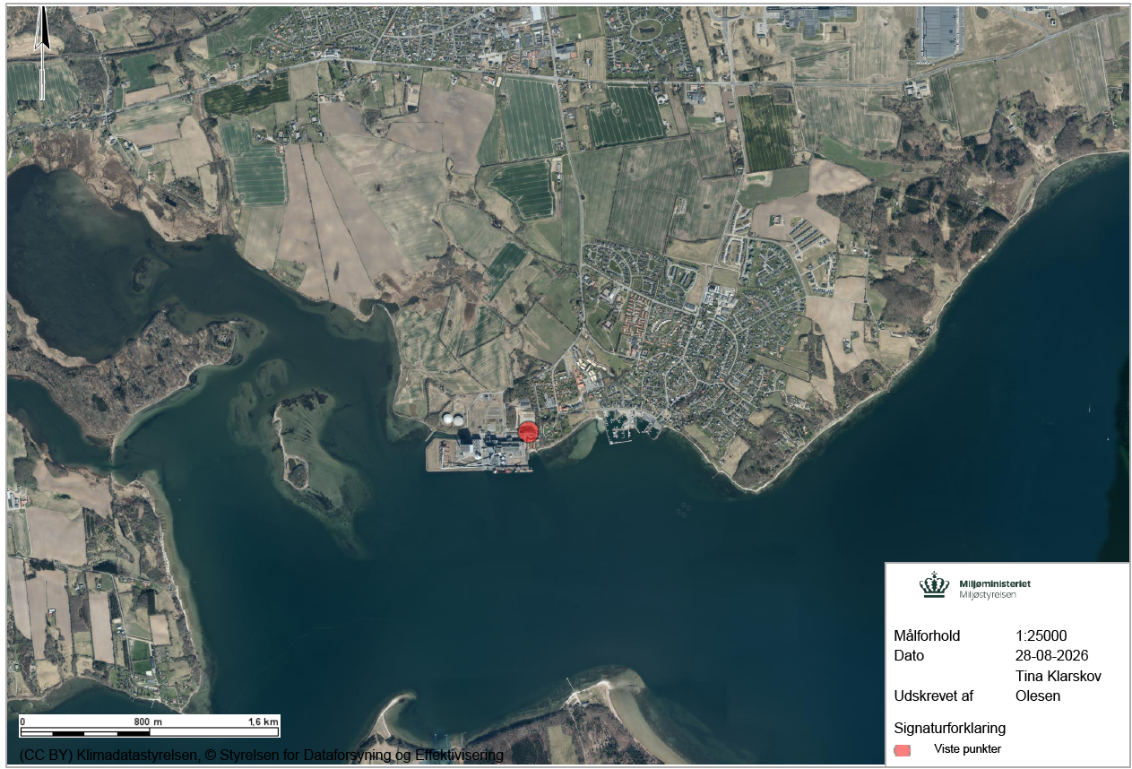
- Virksomhedens omgivelser (temakort)
Kort – lokalplan 1:10000
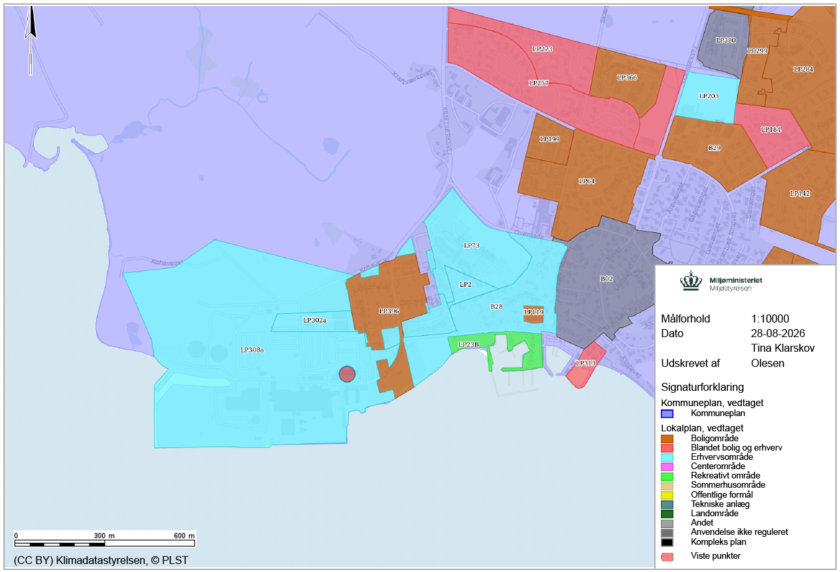

Kort 1:5000

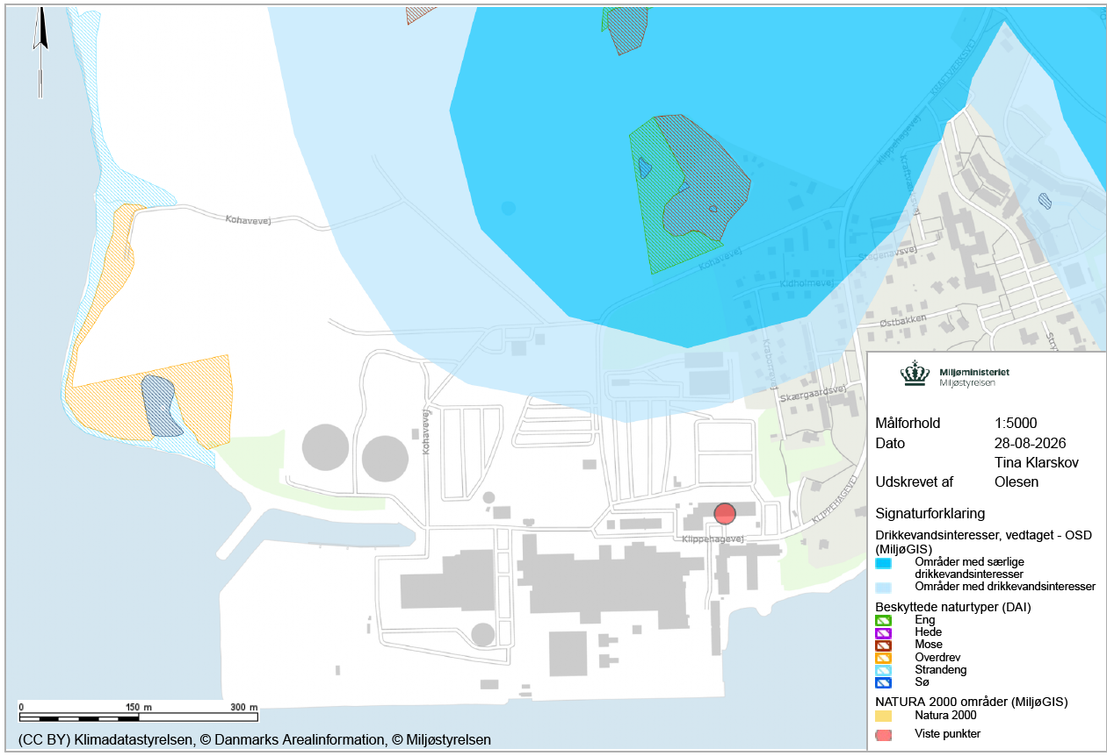
- Lovgrundlag – Referenceliste
Love:
Miljøbeskyttelsesloven (MBL):
Lovbekendtgørelse om miljøbeskyttelse, nr. 1742 af 22. december 2025.
Miljøvurderingsloven (MVL):
Lovbekendtgørelse om miljøvurdering af planer og programmer og af konkrete projekter (VVM), nr. 4 af 3. januar 2023.
Offentlighedsloven:
Bekendtgørelse af lov om offentlighed i forvaltningen, nr. 145 af 24. februar 2020.
Forvaltningsloven:
Lovbekendtgørelse om forvaltning, nr. 433 af 22. april 2014.

Bekendtgørelser:
Godkendelsesbekendtgørelsen (GBK):
Bekendtgørelse om godkendelse af listevirksomhed, nr. 1027 af 2. september 2024.
Standardvilkårsbekendtgørelsen:
Bekendtgørelse om standardvilkår i godkendelse af listevirksomhed, nr. 2079 af 15. november 2021.

Vejledninger fra Miljøstyrelsen:
Luftvejledningen:
Vejledning nr. 71 af november 2024, om begrænsning af luftforurening fra virksomheder

BREF-noter:
Emissioner fra oplagring
Emissioner fra oplagring BREF-dokument MST

- Afgørelse om basistilstandsrapport

